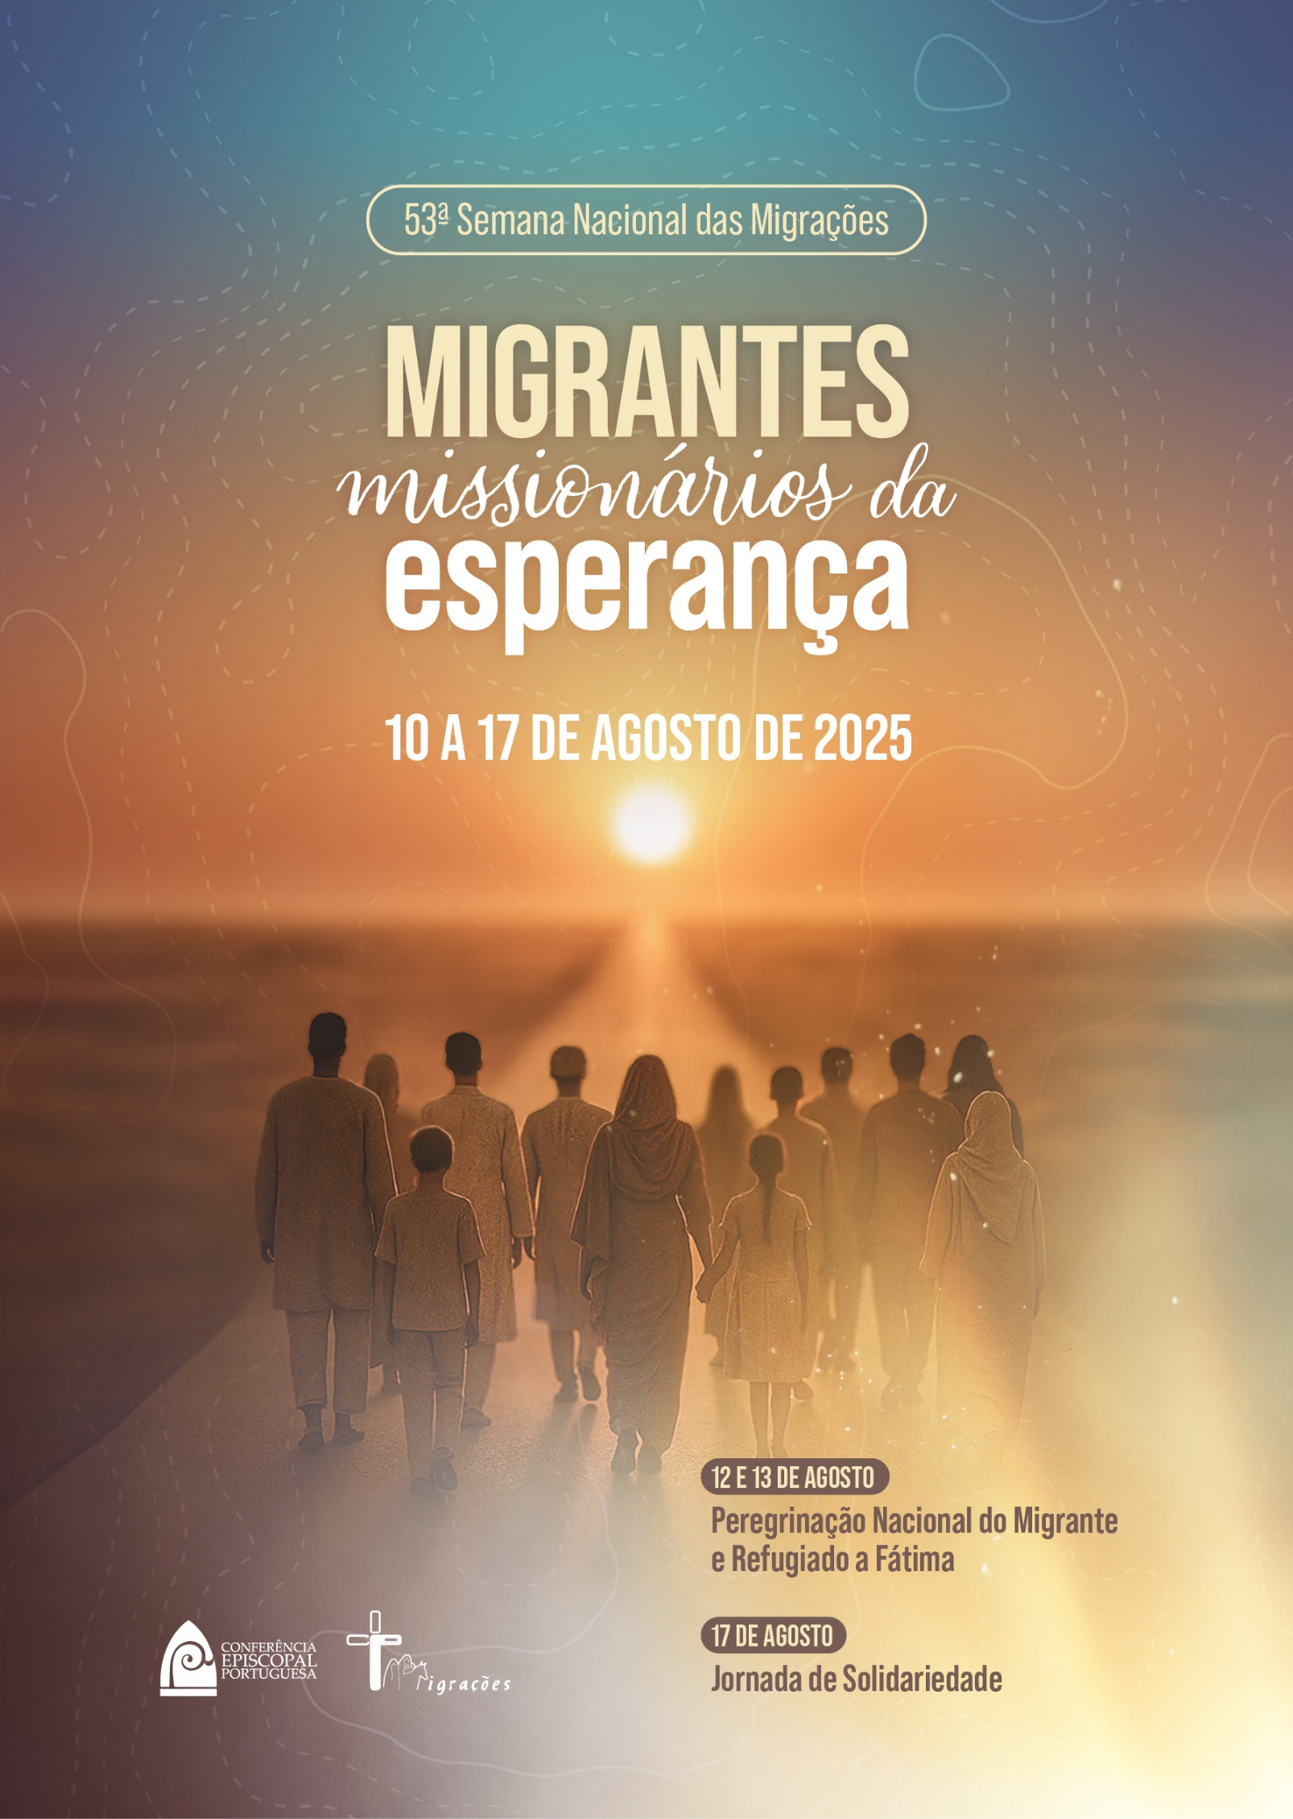
Migrantes, missionários da esperança

Os migrantes estavam no coração e na solicitude pastoral do papa Francisco, que deixou como tema para o Dia Mundial do Migrante e Refugiado de 2025 “Migrantes, missionários da esperança”, sublinhando o testemunho de esperança, na coragem e perseverança dos migrantes e refugiados em busca de sobrevivência, no meio de catástrofes, guerras, perseguições e pobreza, enfrentado riscos e perigos de vária ordem, que todos nós conhecemos.
Ao ler relatos e testemunhos de alguns deles, como o narrado por Amets Azzallus, no livro “Hermanito”, publicado em 2001,citado frequentemente pelo Papa Francisco, que narra a odisseia de Ibraim Balde, entre o seu país, a Guiné e a Espanha, não podemos ficar indiferentes. Amets lança uma critica contundente à política migratória ocidental e à europeia em particular: “Há uma responsabilidade direta […] Esta política migratória, demasiado violenta e desumana, é contada deixando as coisas a uma certa distância, para não perturbar demasiado a consciência das pessoas. Temos que parar de olhar a realidade como se fosse ficção, porque é uma realidade dura, pura e dura, muito violenta. Temos que conseguir mudar o mundo, não é mais possível", Temos de ser mais humanos e reaprender a sentir a dor dos outros”, despertar as consciências adormecidas para a realidade que está diante de nós, entre nós, à nossa porta, e perguntarmo-nos: “o que podemos fazer?” Não somente o poder político, o autárquico, as associações, mas todos nós.
A mobilidade humana faz parte da história da humanidade. Também o povo de Israel foi povo emigrante e recebeu de Deus esta recomendação: “O estrangeiro que reside convosco será para vós como um dos vossos compatriotas; amá-lo-ás como a ti mesmo” (Lv 19,34).
O próprio Jesus foi refugiado no Egito com Maria e José (cf. Mt 2,13-15). A história portuguesa está marcada por uma constante emigração. Portugal tem uma longa história de emigração. Durante décadas, milhares partiram em busca de melhores condições de vida. Hoje, acolhemos muitos que aqui chegam com os mesmos sonhos. Somos, pois, chamados à coerência histórica e evangélica.
A emigração, os migrantes não são um problema: são um sinal dos tempos que exige uma leitura evangélica e uma resposta solidária, como adverte são João Paulo II; “O fenómeno migratório interpela diretamente a consciência cristã, recordando que não se pode permanecer indiferente ao sofrimento dos outros” (Mensagem para o Dia Mundial do Migrante, 1996).
O Papa Francisco sintetizou a atitude cristã face à migração em quatro verbos: acolher, proteger, promover e integrar. Estes não são apenas gestos pontuais, mas um verdadeiro programa pastoral, social e político:
Acolher implica abrir as portas da comunidade e do coração;
Proteger significa garantir os direitos humanos e impedir abusos e exploração;
Promover é ajudar cada pessoa a desenvolver os seus talentos;
Integrar é reconhecer que a diversidade enriquece o tecido social e eclesial.
“Cada ser humano tem direito à cidadania universal, mesmo antes de obter reconhecimento legal do seu estatuto” (Papa Francisco, Mensagem para o Dia Mundial do Migrante e do Refugiado, 2018).
Estes quatro verbos devem estar presentes na mente e no coração de todos nós, nos membros das instituições sociais e religiosas e ser critério nas decisões políticas.
Não matemos os sonhos e as esperanças dos migrantes e refugiados, mas colaboremos na sua realização, não vendo as migrações como uma ameaça, mas como uma oportunidade de crescermos em humanidade, como um caminho de fraternidade e de renovação e “sonhemos como uma única humanidade, como peregrinos da mesma carne humana, como filhos desta mesma terra que nos abriga a todos” (Fratelli tutti, 8).
Sonhemos e contribuamos para a construção de uma sociedade onde ninguém se sinta estrangeiro, onde cada pessoa possa dizer: “aqui também é a minha casa, aqui também posso sonhar, aqui também posso reconstruir a minha história de dignidade e de esperança”.
Que Maria, a Senhora da Visitação, Mãe do Caminho e Rainha dos Migrantes, acompanhe todos os que partem, todos os que acolhem e todos os que lutam por um mundo fraterno e mais pacífico.
Comissão Episcopal da Mobilidade Humana

Peregrinação do Migrante e do Refugiado
Fátima, 12 e 13 de Agosto de 2025
Programa

Terça-feira - 12 de Agosto
16:00 - Conferência de Imprensa de apresentação da Peregrinação, promovida pela Comissão Episcopal da Pastoral Social e Mobilidade Humana, em conjunto com o Santuário de Fátima.
21:30 - Bênção solene das velas e Rosário, na Capelinha das Aparições, seguida de Procissão das velas.

Quarta-feira - 13 de Agosto
00h00-01h00: Adoração Eucarística, na Basílica de N.ª S.ª do Rosário
01h00-02h00: Veneração dos Santos Francisco e Jacinta Marto, na Basílica de N. S.ª do Rosário
02h00-03h15: Via-Sacra, no Recinto de Oração
03:30-04:15: Celebração Mariana, na Capelinha das Aparições
04:30-05:30: Missa, na Basílica de N.ª S.ª do Rosário de Fátima
05:30-07:00: Adoração Eucarística, com Laudes do Santíssimo Sacramento, na Basílica de N.ª S.ª do Rosário de Fátima
09:00 - Rosário, na Capelinha das Aparições.
10:00 - Celebração da Eucaristia, presidida por D.Joan-Enric Vives, bispo emérito de Andorra incluindo-se oferta do trigo, a bênção dos doentes, a consagração, terminando com a Procissão do Adeus.

Donativos para a Pastoral da Mobilidade Humana
Obra Católica Portuguesa de Migrações
Quinta do Bom Pastor- Estrada da Buraca, 8-12 – 1549-025 – PortugalBanco: Millennium bcp - NIB: 003300000001055367962
Internacional - IBAN: PT50003300000001055367962 / BIC - SWIFT: BCOMPTPL

Jornada de Solidariedade para a Pastoral da Mobilidade Humana
17 de Agosto – XX Domingo do Tempo Comum – Ano C

Eucaristia pelos Migrantes - sugestões:

Convidam-se as Paróquias, as Comunidades Cristãs e as Comunidades de Vida Consagrada a celebrar a Eucaristia pelos Migrantes e pelo trabalho pastoral que a Igreja Portuguesa desenvolve a favor dos mesmos.
Liturgia da Palavra própria deste domingo:

1ª Leitura - Jr 38, 4-6. 8-10; Sl 39 (40), 2-3. 4. 18
Salmo – 39 (40), 2.3.4.18
2ª Leitura – Heb 12, 1-4
Evangelho - Lc 12, 49-53

Oração Universal

Irmãs e irmãos em Cristo: Iluminados pela palavra de Deus que escutámos, alimento da nossa esperança e fermento de fraternidade, elevemos a nossa oração ao Pai do Céu, dizendo:

R. Lembrai-Vos, Senhor, do vosso povo.
- Por todas as Igrejas particulares e suas paróquias, pelos que aí dão testemunho da sua fé e pelos que sofrem por causa do Evangelho, oremos.
- Pelos governantes de todas as nações, pelos cidadãos perseguidos e humilhados e pelas vítimas da violência dos poderosos, oremos.
- Pelas famílias divididas e sem paz, pelos filhos abandonados por seus pais e pelos pais a quem os filhos esqueceram, oremos.
- Pelos homens e mulheres de vida contemplativa, pelos religiosos, religiosas e lares cristãos e por todos os que Deus chama ao seu serviço, oremos.
- Por nós próprios que escutámos a Palavra, pela nossa conversão à sua mensagem e pelos nossos amigos e vizinhos, oremos.
- Para que olhemos para as pessoas em situação de mobilidade não somente como migrantes, mas sobretudo como pessoas humanas, como nossos irmãos e irmãs que, na sua dignidade, podem contribuir para o bem-estar e o progresso de todos. Oremos!
Abri, Senhor, os nossos ouvidos à mensagem da Palavra que escutámos e que Jesus trouxe à terra como um fogo, para corrermos, com perseverança, para a vitória de que a Cruz é o sinal. Por Cristo Senhor nosso.

